附件2： 国际会议预报说明

2.1 预报流程说明
为了规范化并提前计划性地申报各单位的国际会议，国际会议上报工作原则上实施每年一次预报并正式上报下一年度全年拟申办的国际会议。每年9月，各单位通过平台上报下一年度会议计划；每年9月至10月单位管理员做第一步筛选；每年11月教育部收集汇总各单位下一年度国际会议计划最终筛选并备案。每年3月，可补报一次本年度下半年拟举办一般性国际会议，重大国际会议不能补报。
根据规定，原则上没有进行提前预报的国际会议将不予正式申报。
人数在30人以下的小型国际会议（不涉及敏感问题）可不预报会议计划，但必须至少在会前3个月在平台中填写会议申报表，并由单位外事部门在会前3个月网上提交请示批文。
会议类别说明如下：
1. 小型国际会议：不涉及敏感政治问题，人数30人以下的国际会议。
2. 一般性国际会议
（1）外宾人数在100人以下或会议总人数在400人以下的人文社科类国际会议；
（2）外宾人数在300人以下或会议总人数在800人以下的自然科学领域的专业或学术性国际会议。
3. 重大国际会议
（1）联合国下属机构和各专门机构的大会与特别会议；
（2）联合国系统以外的政府间和非政府间重要国际组织的大会与特别会议；
（3）事关我核心利益、涉及重大敏感问题以及重要国际问题的国际会议；
（4）外宾人数在100人以上或会议总人数在400人以上的社科类国际会议，以及外宾人数在300人以上或会议总人数在800人以上的自然科学技术专业领域的专业或学术性国际会议；
（5）外国政府正部长及其以上官员或前国家元首、政府首脑出席的高级别国际会议；
（6）邀请党和国家领导人出席的国际会议。
国际会议预报流程如下图所示：

2.2 添加操作步骤
点击“国际会议预报添加”字段，进入填写申请信息页面，按照提示填写，完成后点击“提交”按钮即可。
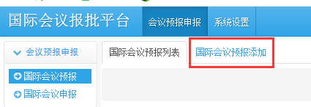
国际会议预报添加填写说明：
- 申请人信息
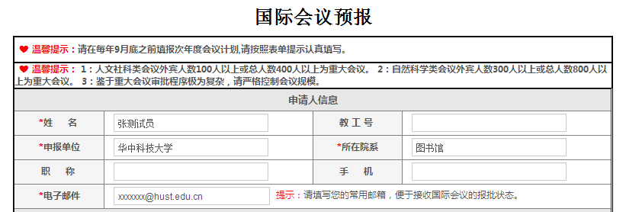
请如实填写姓名、教工号、职称等信息。“姓名”默认为用户名，“申报单位”请填写学校名称，“所在院系”请填写院系全称，“手机”请填写11位手机号码，“电子邮件”可填写常使用的联系邮箱（不局限于单位邮箱）。
- 会议基本信息
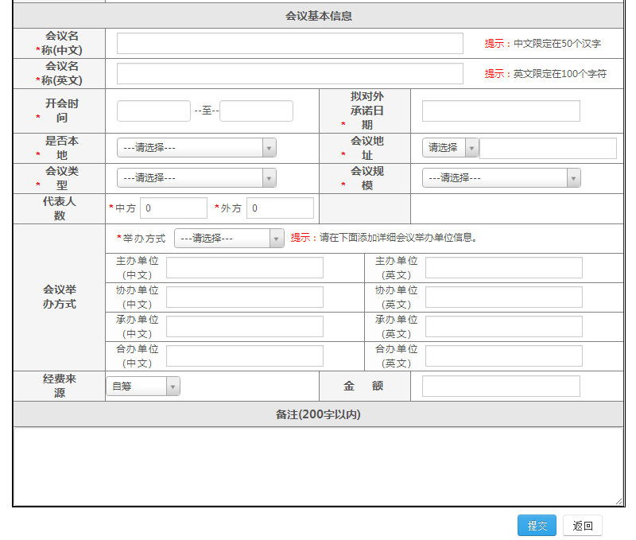
“会议名称”请如实填写中英文名称；
“开会时间”须选择下一年开会的大致日期；
“拟对外承诺日期”是指：1对学校自主举办的国际会议类，是拟向外发出会议1号通告的日期；2对申办、承办等国际会议类，是拟向外方单位正式申请的日期。
“是否本地”是指是否在申报单位所在地举办，请勾选后填入具体地址。
“会议类型”请选择自然科学或社会科学。自然科学包括数学、物理学、化学、生物学、天文学等基础科学和医学、农学、气象学、材料学等应用科学。社会科学包括哲学类、经济学类、法学类、教育学类、文学类、 艺术类 、历史学类、管理学类、政治学类 、马克思主义理论类、新闻传播学类、社会学类、中国语言文学类、外国语言文学类等多个学科的所有专业。
“会议规模”请按照参会人数及情况选择小型国际会议、一般国际会议和重大国际会议其中之一，可参见2.1小节的会议类别说明。
“国内代表数”和“国外代表数”须填写预估的参会代表人数。
“会议举办方式”请据实选择，并分别填写主办单位、协办单位、承办单位、合办单位的中英文全称。主办单位：指会议的发起单位；承办单位：指会议的具体实施单位；协办单位：指会议实施过程中提供协助或赞助的单位。
“经费来源”请填写经费来源及预算金额。
- 备注
请填写其他需要说明的事项。
- 提交
点击“提交”按钮提交申请，即完成一场国际会议预报的申请事宜。
您可以重复以上步骤，添加多场会议预报。

2.3 国际会议预报列表
添加预报信息后，即可在“国际会议预报列表”界面查询您已经申请的国际会议预报。
该页面包括普通查询、高级查询、导出预报表等功能。
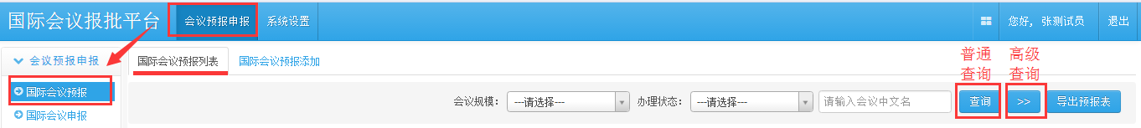
- 普通查询
可根据会议规模、会议报批状态或输入关键词查找您所提交的会议预报。
- 高级查询
点击查询按钮右侧的按钮，即可展开高级查询。不仅包含普通查询的选项，还可查询在某个时间段内召开的会议，或根据申报人查询。
- 导出预报表
勾选或全选您已查询出的会议预报列表，点击“导出预报表”按钮，下载会议预报信息。

